ОТЧЁТ
по практической работе 10.9
«Исследование домена Active Directory с помощью SharpHound и BloodHound»
Курс: SkillBox «Специалист по информационной безопасности»
2026 г.

СОДЕРЖАНИЕ
1. Цель работы 3
2. Используемые инструменты 3
3. Ход работы 3
3.1. Сбор данных SharpHound на машине ws01 3
3.2. Установка и запуск BloodHound CE на Kali Linux 4
3.3. Загрузка собранных данных в BloodHound 4
3.4. Граф 1: члены группы администраторов домена 5
3.5. Граф 2: путь атаки от Alice до администраторов домена 6
4. Вывод 7

1. Цель работы
Цель работы — освоить методику сбора и анализа данных Active Directory (AD) с помощью инструментов SharpHound и BloodHound, научиться выявлять членов привилегированных групп и строить возможные пути эскалации привилегий от обычного пользователя домена до администраторов домена.

2. Используемые инструменты
Инструмент | Назначение
SharpHound | Сборщик данных AD: пользователи, группы, членства, сессии, делегирование. Результат — ZIP-архив с JSON-файлами.
BloodHound CE | Платформа анализа AD-графов (PostgreSQL + Neo4j + веб-интерфейс): визуализация объектов домена и путей атаки.
Kali Linux | Атакующая машина: на ней установлен и запущен BloodHound CE.
Windows (ws01) | Рабочая станция домена acme.skb: с неё выполнялся сбор данных SharpHound.

3. Ход работы

3.1. Сбор данных SharpHound на машине ws01
SharpHound — официальный сборщик данных для BloodHound. Он опрашивает доменные службы (LDAP, SMB, RPC) и сохраняет информацию об объектах домена в ZIP-архив с JSON-файлами.
На рабочей станции ws01 (домен acme.skb) в командной строке был запущен SharpHound с набором методов сбора:
SharpHound.exe -c All
Флаг -c All включает сбор всех типов данных: членство в группах, локальные администраторы, сессии, делегирование, ACL и др. Сбор завершился успешно: обработан 104 объекта, на выходе получен ZIP-архив 20260903141740_BloodHound.zip в папке «Загрузки». Архив был перенесён на атакующую машину Kali Linux.
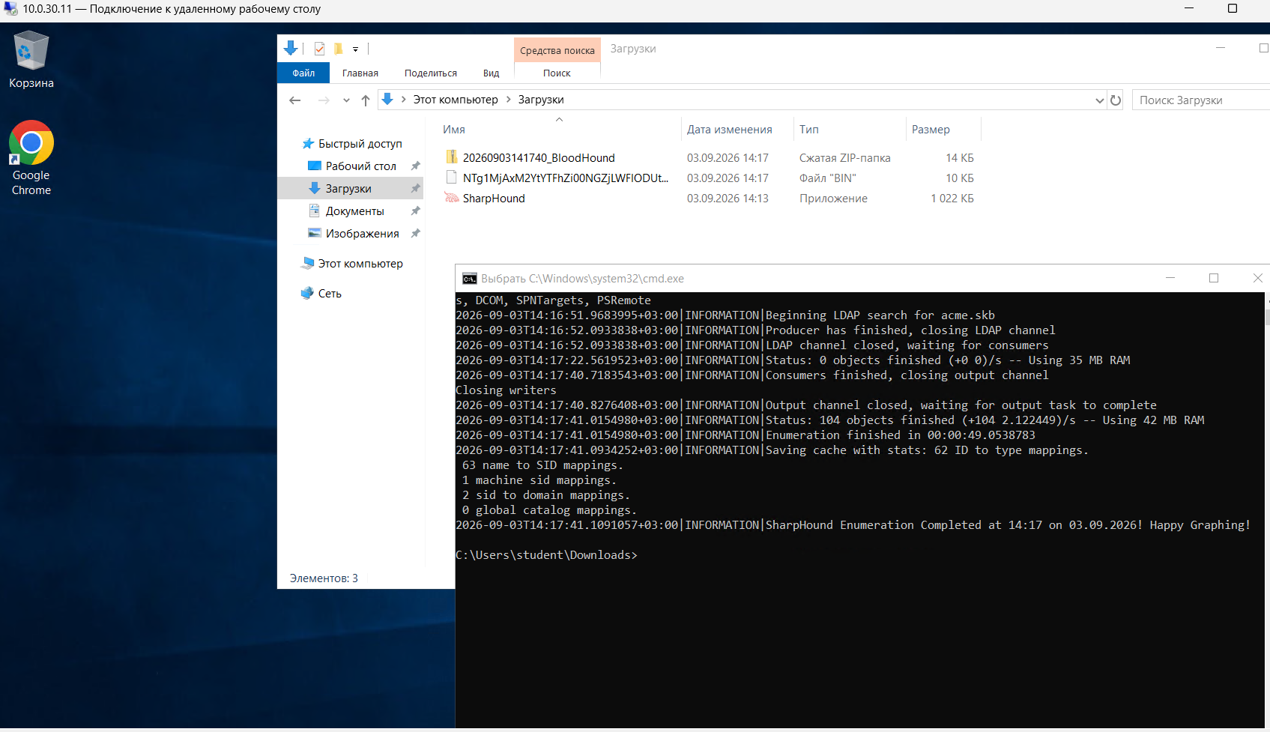
Рисунок 1 — завершение сбора данных SharpHound на ws01

3.2. Установка и запуск BloodHound CE на Kali Linux
BloodHound Community Edition устанавливается из официального репозитория Kali и состоит из трёх компонентов: PostgreSQL (данные приложения), Neo4j (графовая база данных AD) и веб-интерфейса bhapi.
sudo apt update && sudo apt install -y bloodhound
Первый запуск выполняет инициализацию инфраструктуры: поднимаются PostgreSQL и Neo4j, создаются база данных и служебный пользователь. После завершения настройки сервис запускается командой:
bloodhound-start
Веб-интерфейс BloodHound CE становится доступен по адресу http://127.0.0.1:8080/. Вход выполняется под учётной записью admin с паролем, сгенерированным при первоначальной настройке (bloodhound-setup).

3.3. Загрузка собранных данных в BloodHound
Собранный SharpHound ZIP-архив загружается в BloodHound через интерфейс: левое меню → Quick Upload (или простым перетаскиванием файла на страницу). В окне загрузки архив обработан на 100% — все JSON-файлы успешно приняты (ingested), что видно по сообщению «All files have successfully been uploaded for ingest».
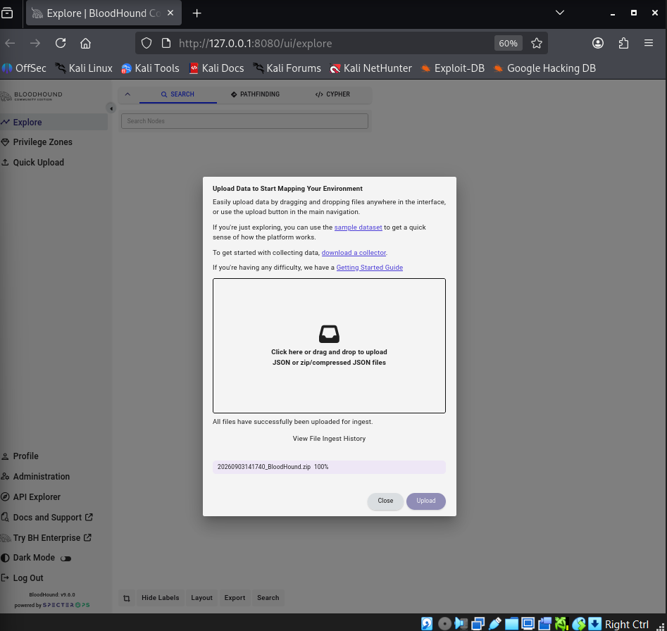
Рисунок 2 — загрузка ZIP-архива SharpHound в BloodHound CE

3.4. Граф 1: члены группы администраторов домена
Первая обязательная задача — построить граф, показывающий членство в привилегированных группах домена. На вкладке SEARCH выполняется поиск объекта; для пользователя ADMIN@ACME.SKB BloodHound строит граф его членства: пользователь входит в группы Administrators (администраторы), «Пользователи домена» (Domain Users) и Users.
Граф наглядно демонстрирует, что учётная запись admin является административной: ребро MemberOf связывает её с группой Administrators@ACME.SKB.
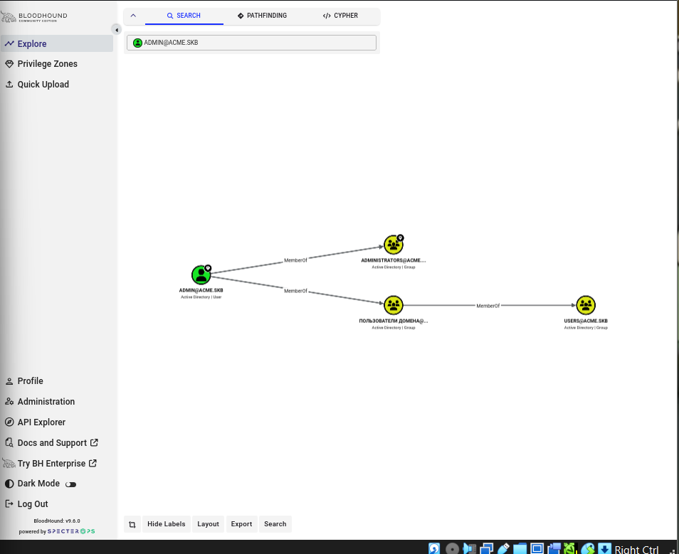
Рисунок 3 — граф членства пользователя ADMIN@ACME.SKB в группах домена

3.5. Граф 2: путь атаки от Alice до администраторов домена
Вторая обязательная задача — построить путь атаки от обычного пользователя Alice до администраторов домена, используя только данные AD (членство в группах и права на объекты), без рёбер сессий. Для этого используется вкладка PATHFINDING: в поле начального узла указывается ALICE@ACME.SKB, в поле конечного — группа администраторов домена (Администраторы домена / DOMAIN CONTROLLERS@ACME.SKB).
BloodHound построил кратчайший путь из четырёх шагов:
- ALICE@ACME.SKB —MemberOf→ ITSUPPORT@ACME.SKB — Alice состоит в группе ИТ-поддержки;
- ITSUPPORT@ACME.SKB —MemberOf→ PRODENGINEERS@ACME.SKB — группа поддержки вложена в группу инженеров;
- PRODENGINEERS@ACME.SKB —MemberOf→ «Администраторы домена» — инженеры входят в группу администраторов домена;
- «Администраторы домена» —WriteOwner→ DOMAIN CONTROLLERS@ACME.SKB — у группы есть право записи владельца на объект контроллеров домена, что позволяет перезаписать ACL и получить полный контроль.
Таким образом, скомпрометировав учётную запись рядового пользователя Alice, атакующий через цепочку вложенных групп автоматически получает привилегии администратора домена, а право WriteOwner на объект Domain Controllers открывает возможность полного захвата домена. Граф построен исключительно на рёбрах MemberOf и WriteOwner — данные о сессиях (HasSession) не использовались, что соответствует условию задания.
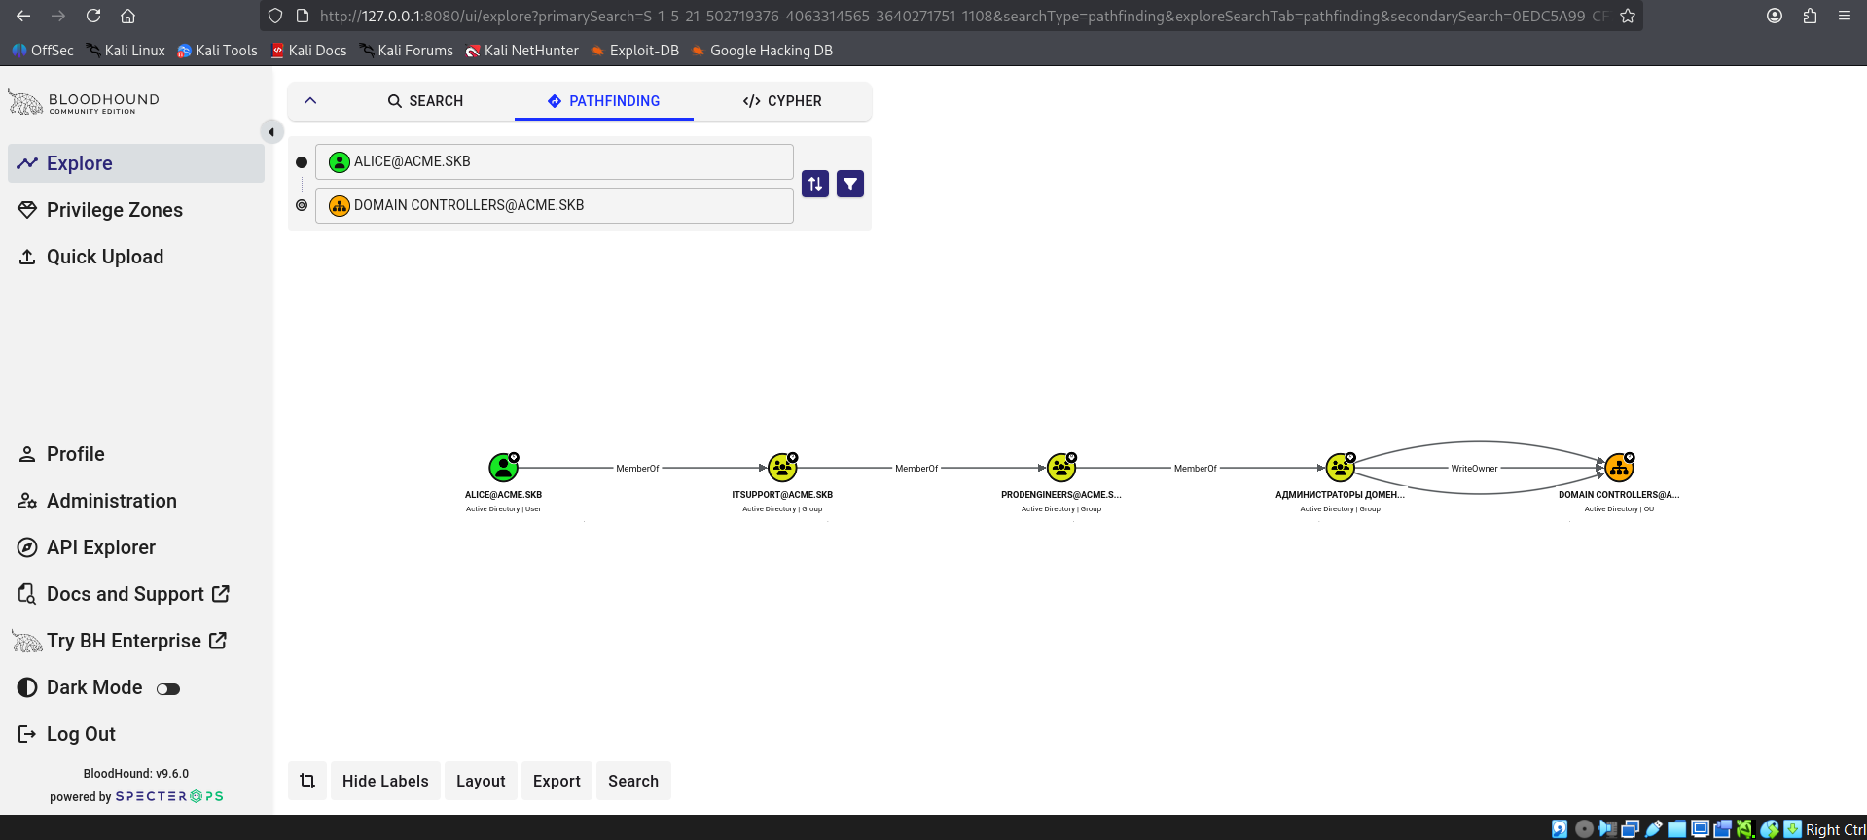
Рисунок 4 — путь атаки от ALICE@ACME.SKB до администраторов домена

4. Вывод
В ходе практической работы была выполнена полная методика анализа домена Active Directory с помощью связки SharpHound + BloodHound:
- с помощью SharpHound собраны данные об объектах домена acme.skb (104 объекта) и выгружены в ZIP-архив;
- на Kali Linux развёрнут BloodHound CE (PostgreSQL, Neo4j, веб-интерфейс), данные успешно загружены;
- построен первый граф — членство в группах домена: установлено, что учётная запись ADMIN@ACME.SKB входит в группу Administrators;
- построен второй граф — путь атаки от Alice до администраторов домена только по данным AD: Alice → ITSUPPORT → PRODENGINEERS → Администраторы домена → (WriteOwner) Domain Controllers.
Практика показала, что BloodHound позволяет за секунды находить неочевидные цепочки эскалации привилегий, возникающие из-за избыточного членства в группах и ошибок делегирования прав. Для защиты домена рекомендуется регулярно проверять вложенность групп, убирать избыточные членства в привилегированных группах и контролировать опасные права (WriteOwner, GenericAll, WriteDacl) на критичные объекты.

